***Алпамыс батыр атындағы №40 мектеп-гимназиясы***

***мемлекеттік коммуналдық мекемесі***



***Жетекшісі:О.Каштаева***

***Орындаған:М.Кеңесбай***

**Киіз үй – жарты ғаламның моделі.**

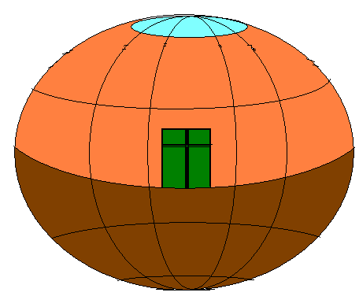

Жер шарын алайық

Енді байқап қарайық

Ортасынан тең бөліп,

Киіз үйді салайық

Менің бұл тақырыпты таңдауыма себеп болған еңбекке баулу сабағынан 5-желтоқсан күні өткен «Киіз үй сүйегімен танысайық» атты тақырыбы болды. Себебі мені ата-бабамыздың өзімен бірге жасасып, тарих белестерінен бірге өтіп, талай қуаныштар мен қиыншылықтарды бірге бөлісіп куәсі болған киіз үй туралы білгім келді. Сол себепті мен осы тақырыпты тереңірек біліп, зерттегім де келді. Зерттеудегі негізгі алға қойған мақсатым ата-бабаларымыз шыр етіп жарық дүние есігін ашқанда және сол есікті қайта мәңгіге жапқанына куәсі болған ағаш баспана – киіз үй туралы достарыма әңгімелеп, олардың да қызығушылығын арттырғым және бабаларымыздан қалған асыл мұраны қорғап-сақтауға, қастерлеуге шақыру болды. Ол мақсатым жүзеге асты десе де болады. Себебі, осы жұмысты зерттеу барысында достарымның да маған пайдасы көп тиді. Олар маған қолдарынан келгенше өз көмектерін аяған жоқ.

**І. Киіз үй туралы жалпы мағлұмат.**

Киіз үй - көшпелі өмірге бейімделген, ерте заманнан келе жатқан көшпелілер баспанасы. Еуразия далаларындағы жартылай көшпелі және отырықшы халықтардың арасына кеңінен тараған. Көшіп – қонуға лайықты жасалады, түйе мен атқа тиеу арқылы жеңіл көшіріледі, оның киіз туырлықтары мен үзіктерінен жауын өтпейді. Ыстық күнде киіз үй салқын болса, қысты күні керегесін екі қабат киізбен қаптап, ошақ жағып, жазға дейін отыра беруге болады. Киіз үй - өзіндік баға жетпес өнер туындысы, қазақ халқы үшін өмір салты мен әдет-ғұрпының, дүниетанымының, санғасырлық мәдениетінің жарқын айғағы. Көшпенділердің кіші әлеміне айналған киіз үй олардың өмірінің көп бөлігі өтетін дәстүрлі тұрақты мекен-жайы болған.

Киіз үйдің пайда болуы қола дәуірінен басталады екен. (б.з.б. 3-мың жылдық). Киіз үй біздің заманымыздан бұрынғы 7-ғасырда кеңінен пайдаланып, киіз басу белгілі бір кәсіпке айналды. Киіз үйдің сол кезден бастап кең таралғанын сол замандағы тасқа қашап түсірілген Алтай Сібірдегі Қызылжар тасынан, Қырымдағы суреттерден айқын байқауға болады. Көшпелі сақ тайпаларының киіз үйде тұрғанын алғаш рет ежелгі грек тарихшысы Геродот жазды. Киіз үйдің сыртқы пішіні, қабырғалары шеңбер, төбесі күмбезденіп келеді. Киіз үйдің негізгі қаңқасы кереге, сықырлауық, уық, шаңырақтан тұрады. Бұларды бір сөзбен киіз үйдің қаңқасы деп атайды. Киіз үйді тіккенде үй сүйегі бір-бірімен бау-басқұрлар арқылы біріктіріліп таңылады. Оның сыртынан шым ши немесе ақ ши тұтылып, киіз әбзелдер - туырлық, үзік, түндік, киіз есік жабылады.

Туырлық – кереге іргесінен уықтың орасына дейінгі жерді, үзік – кереге басынан шаңырақ шеңберіне дейінгі аралықты, түндік - шаңырақты, киіз есік – сықырлауықты жауып тұрады. Киіз есіктің сырты киіз, ортасы ши, астары жарғақ теріден жасалады. Шиыршықтап түріп қоюға ыңғайлы. Көбінесе жел болғанда немесе салқын түскенде пайдаланылады.

Киіз үйдің сүйегін бір-бірімен ұстастыру, сыртқы киіздерін бастырып тұру мақсатында бау-басқұрлар қолданылады. Оларға: басқұр, құр, таңғыш, шалма, туырлық, үзік және түндік баулар, балақ бау, жел бау, иық бау тағы басқалар жатады. Кереге мен туырлық арасынан айналдыра тұтылатын шилер киіз үйдің сыртқы пішінін жұмырлай түседі. Бай жиһаздалған киіз үйлерде, қазан-аяқ жаққа болмаса, ши ұсталмайды.

Киіз үйдің сыртқы әбзелдері күн сәулесі мен тамшы өткізбеу, жылу сақтау қызметін атқарады. Оларды пісірілген шаңқан ақ киізден пішіп, ою-өрнектермен безендіреді. Пішілген өрнекті жіппен жиектеу, мақпал немесе шұғадан дөдеге ою бастыру киіз үйге салтанатты сән береді. Киіз үйдің басқұрлары мен желбаулары да әшекейлі өрнекпен көмкеріліп, түрлі-түсті жіппен тоқылады.

Киіз үйді тігу екінің бірінің қолынан келе бермейді. Тәжірибесіз адам тіккен киіз үй бір жағына қисайып немесе уығы ырғып кетеді. Киіз үйді тіккенде ең бірінші кереге жайып, оның сығанақтарын таңғыштармен біріктіре таңады, есігін орнатады. Басқұр таңғыштармен мықтап таңылған шеңбердің үстінен бақанмен шаңырақ көтеріп, оған уық шаншылады. Он екі, он сегіз қанатты үйлер өте биік болғандықтан, атты кісі шаңырақты көтеріп тұрғанда, өзге атты кісілер уықты шаншатын болған. Уықты керегенің басына балақ бау арқылы байлап, бекітеді. Уықтарды шалма жіппен ортасынан байлап, бір-бірінің арасын жалғастырады. Әрбір уық қаламын шаңырақ қаламдығына сұғынта кіргізіп, екінші жағын құрмен шалмап шығады. Осыдан кейін туырлық, үзік, түндік, киіз есік деп аталатын киізден жасалған бөлшектермен жабылады да, баумен байлап бекітіледі.

Киіз үйге қазақ үй, қара үй, боз үй деп үшке бөлінеді. Оның себебі – батысы мен шығысы, түстігі мен терістігі мыңдаған шақырымға созылған қазақ жерінің географиялық жағдайы киіз үйдің сырт пішіні мен жасалу технологиясына да аздаған өзгешеліктер енгізген. Себебі жыл мезгілдеріндегі ауа райының өзгеруінен бөлек оңтүстік және шығыс аймақтар жылы болғандықтан ол жерлердегі киіз үйлердің сыртқы қабаттары жұқалау, ал, солтүстік және батыс аймақтарда ауа райы салқын болатын болғандықтан ондағы киіз үйлердің де сыртқы қабаттары жылы жақтағы ағаш үйлерден гөрі қалың болып жабылатын болған.

Жалпы киіз үйдің үлкен-кішілігін санына қарай белгілейді. Киіз үйдің екі, үш, он сегіз, отыз қанатқа дейін жететін түрлері болған. Киіз үй керегесінің басы 70-80-нен 360-қа дейін барады. Ауқатты қазақтардың киіз үйі сегіз қанаттан бастап отыз қанатқа дейін баратын өте үлкен және өте бай жиһазды өрнектермен безендіріліп, әшекейленген. Бұларды ақ орда, алтын орда, алтын үзік деп атаған. Ал орташа шаруаларға тән алты қанат ақ боз, қоңыр үй, қара лашық, күрке отау, итарқа, жолым үй, көтерме туырлықты деп атаған.

Қазақтың киіз үйі өзінің мәдени тұрмыстық, шаруашылық жағдайына байланысты негізінен үш түрге бөлінген: 1) Жазда тұруға арналған киіз үй. 2) мереке жиын кезінде немесе қадірлі қонақты күтіп алатын киіз үй. 3) жорық кезінде тігетін киіз үй. Бұдан басқа негізгі үйден бөлек асханаға, қоймаға, сарайға арналған киіз үйдің түрлері болған.

Жолаушылар мен жорықшылардың тігетін үйлерін жорық үй деп атаған. Бұл үйді арба үстіне шағын етіп орналастыратын болған. Сондай-ақ, құрым киізден, қамыстан, шиден шағын үйлер де салынатын болған. Мұндай үйшіктер көбінесе жаугершілікте, майдан шебіндегі далаға жауын-шашыннан қорғану үшін тігілген.

Молшылық пен сәттіліктің белгісі болып есептелген киіз үйдің үлгісі – ақ боз үй деп аталады. Бұндай үйлер негізінен ақ, боз киіздермен жабылатын болған. Ақ боз үйдің өзімен қатар тігілетін қосалқысы - қараша үй деп аталады. Оны асхана ретінде пайдаланатын болған. Ақ боз үймен салыстырғанда көлемі кішілеу, төрт қанатты, уығы қысқа тікелеу болғандықтан, бойы аласалау келеді. Көбінесе қоңыр киізбен жабылатын болғандықтан, қараша үй деп аталған. Сонымен қатар қазіргі кезде кей жерлерде киіз үйді қара үй деп те атайды. Меніңше қара үй деп адам қайтыс болған жағдайда арнайы үй тігіп, сүйегін сонда қойып, сол үйден ақіретке аттандыратын болған. Сондықтан «қара үй» деп аталады деп ойлаймын.

Қазақ киіз үйдің шоқтығы саналатын, құрастырылып-ажыратылатын киіз жабынды тұрғын жайдың аса сыйымды түрін «Орда» деп атаған. Бұл ел билеген хан мен сұлтандар үшін көпшіліктің қатысуымен салтанатты, рәсімді жиындар өткізіліп тұруға, елшілер мен құрметті қонақтар қабылдауға, келіссөз жүргізуге, шартқа қол қоюға ыңғайластырған киіз үй.

hello_html_m38efdf76.gif1

2***ІІ. Киіз үйді жіліктейік.***

2 Киіз үйдің сүйектерін жіліктеп бөлетін

болсақ 1 жоғарғы бөлігі шаңырақ, 2 бөлігі уық,

3 3 кереге және 4 ағаш есік (сықырлауық) болып

бөлінеді

4

Киіз үйдің сүйектеріне жеке-жеке тоқталатын болсақ, киіз үй

сүйегінің ең жоғарғы бөлігі – **шаңырақ.** Қазақ үйінiң киесi шаңырақтан бастау алады.

**Шаңырақ** — қасиеттi. Шаңырақты қазақ халқы барлық уақытта қастерлеп, биік ұстаған. Қанша қиын-қыстау заман туса да шаңырақты көшке қалдырып, отқа жақпаған.

Шаңырақ — күннiң символы. Шаңырақ көтерiлiп жатқанда ешкiм сөйлемейдi. Өйткенi ұлы iс атқарылып жатқанда үнсiздiк орнауы тиiс. «Жетi уық шаншылғанша жетесiз ғана сөйлейдi» деген сөз осының дәлелi. Шаңырақтың төрт күлдiреуiшi — төрт тарапты бiлдiредi. Уықтарды күннiң шашырандысы деп ұғыңыз. Ертеректе шаңыраққа үрлеген қарын байлап қоятын болған. Оның мәнiсi, құт құйылады деп есептеген. Шаңырақтың астында ошақ орналасады. Ошақ — адамның оты. Шаңырақтың үстiнде Алланың оты маздаса, төменде адамның оты лаулайды.

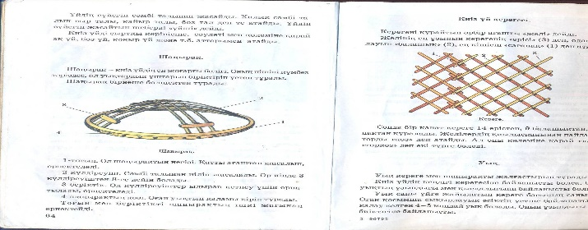1-тоғын. Ол шаңырақтың негізі.

Қатты ағаштан жасалып, өрнектеледі.

2-күлдіреуіш. Сәмбі талынан иіліп жасалады. Әр иінде 3 күлдіреуіштен 8-ге дейін болады. 3-беріктік. Ол күлдіреуіштер ыдырап кетпеу үшін орнатылады, өрнектеледі.

4-шаңырақтың көзі. Оған уықтың қаламы кіріп тұрады. Тоғын мен беріктікті шаңырақтың і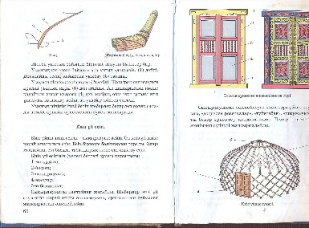шкі жағынан өрнектейді.

**Уық –**кереге мен шаңырақты жалғастырып тұрады. Киіз үйдің кеңдігі керегесіне байланысты болса, биіктігі уықтың ұзындығы мен қысқалығына байланысты болады. Уық саны үйге жайылатын кереге басының санына тең. Осы

қосымша сықырлауық есіктің үстіне байланысатын қысқалау келген 4-5 маңдай уық болады. Оның ұзындығы есіктің биіктігіне байланысты.

Иілген уықтың бойында бірнеше атаулы бөліктер бар.

Уықтың керегеге байланатын ұшын «доғалай» (1) дейді. Додағайды тесіп, қайыстан уықбау (5) тағылған. (2) уықтың иілген жерін иығы деп атайды. (3) шаңырақ пен уықтың арасын қары деп атайды. Ал шаңырақтың көзіне қадайтын ұшын (4) қаламы деп атайды, оны төрт қырлы етіп ұштауды қаламдау дейді

Уықтың иінінің ішкі бетін шеберлер бедерлеп өрнек салады немесе арнайы өрнектелген сүйек жапсырады.

**К**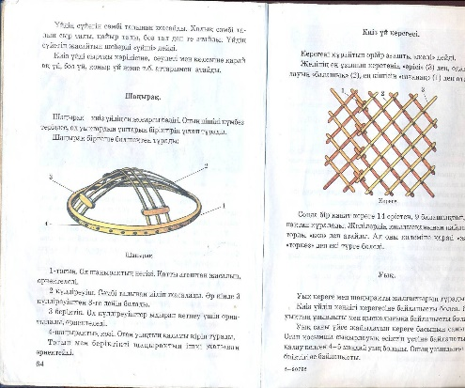**ереге**– киіз үй сүйегінің қабырғалық бөлігі. Талдан, жіңішке қайыңнан жасалады. Кереге көздерінің көлеміне қарай тор көзді кереге және жел көзді кереге болып екіге бөлінеді. Тор көзді керегеде уық байлайтын жиырма бас, жел көзді керегеде он жеті бас болады. Кереге жасайтын жас тал мен

қайыңның қабығын аршып, көлеңкеде кептіргеннен кейін қозға көміп жұмсартады. Сонан соң тезге салып түзетіп, жонады. Дайын болған кереге ағаштарын қайтадан тезге салып мүсіндейді. Бұдан соң бұларды бір-бірімен қосып, түйенің немесе өгіздің мойын терісінен дайындалған таспамен көктеп, жосамен бояйды.

Керегені құрайтын әрбір ағашты «желі» деп атайды.

1. - желінің ең ұзынын керегенің «ерісі» деп атайды.
2. - одан қысқалауын «балашық» деп атайды. 1 - ең кішісін «сағанақ» деп атайды.

Киіз үйдің ағаш есігін – **сықырлауық** дейді. Ол киіз үй ішіне қарай ашылатын есік. Есік бірнеше бөліктен тұрады. Олар: маңдайша, екі босаға, табалдырық және екі жақтау есік.

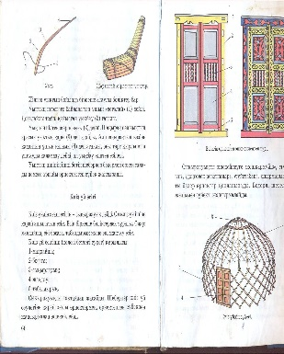

Киіз үй есігінің құрылысы:

1 – маңдайша;

2 – босаға;

3 – сықырлауық;

4 – жақтау; 5 – табалдырық;

Сықырлауықты тақтайдан жасайды. Шеберлер киіз үй сәулетіне қарай оюлы өрнектермен, өрнектелген сүйекпен жапсырмалап әшекейлейді.

**І**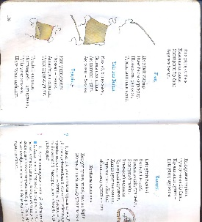**ІІ. Киіз үй жабулары.**

**Түндік** – шаңырақтың үстіне жабатын төрт баулы киіз.

Киіз үйдің арнайы Түндікті ашқанда,

Терезесі – түндік. «Құтылдым!» - деп қуанып,

Ашық тұрса қарайды Түтін ұшар аспанға,

Түнде жұлдыз үңіліп, Шуда құсап шұбалып.

дегендей қазіргі замандағы кондицонерді алатын болсақ ол да бөлме ауасын тазартады. Бірақ ол мөлшерден тыс көп пайдаланған жағдайда бөлме ауасын құрғатып, адам ағзасына кері әсер етуі де мүмкін. Сонымен қатар оның пайдалы жақтарын да жоққа шығаруға болмайды. Кондицонер бөлме ауасын тазартады, әрі бөлме тыныштығын сақтауға мүмкіндік береді.

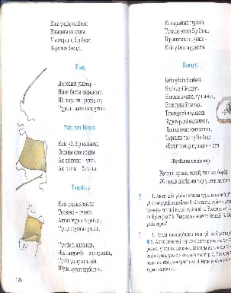**Үзік**– кереге басынан шаңырақ шеңберіне дейінгі

аралықты жауып тұруға арналған төрт баулы киіз.

Киіз үй бір қызығы,

Салады еске атаны.

Ақ шапаны – үзігі,

Ақ таяғы бақаны.

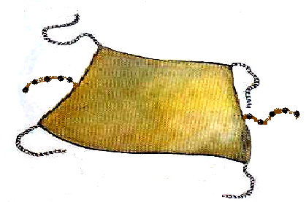**Туырлық** – кереге іргесінен уықтың ортасына дейінгі жерді жауып тұруға арналған алты баулы киіз. Туырлықтың іргесін түріп, киіз үйдің ішінің аусын тазартып әрі қатты ысып кеткен кезде, үй ішін салқындатып алатын да болған.

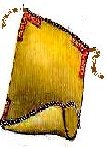

**Киіз есік** – сықырлауықты жауып тұрады. Киіз есіктің сырты киіз, ортасы ши, астары жарғақ теріден жасалады. Шиыршықтап түріп қоюға ыңғайлы. Көбінесе жел

болғанда немесе салқын түскенде пайдаланылады.

**Киіз үйдің ішкі баулары:**

Киіз үйдің сүйегін бір-бірімен ұластыру мақсатында бау-құрлар қолданылады.

**Таңғыш –**екі керегенің сағанағын (жігін) кіріктіріп таңатын өрнекті жіңішке құр.

**Бас арқан –**керегенің басын сыртынан бастыра орап таңатын қыл – арқан.

**Шалма –**уықтарды ығып кетпеуі үшін шалмалап байлайтын құр.

**Желбау –**өрнекті, төгілме шашақты құр, шаңыраққа үш жерден байланып, керегеге асылады, киіз үйге сәндік жиһаздық сипат береді.Оның негізгі міндеті – дауыл кезінде шаңырақты салмамен басып тұру.

**Басқұр**– киіз үйдің ішін безендіру үшін, әр туырлықтың кереге басына үйкелмеу үшін уық пен керегенің түйіскен жерін сыртынан бастырып тағатын, өрнекті жалпақ құр.

**Үзік бау –**үзіктің екі жиегінен екі немесе үш жерден айқастыра тартып керегеге байлайтын жалпақ терме бау.

**Бел- бау –**туырлықтың керегеге тығыз жатуы және жел көтеріп кетпеуі үшін сыртынан бастырып буатын қыл арқан.

Киіз үй – қазақ халқының өзімен бірге жасасып, тарих белестерінен бірге келе жатқан заттық, тұрмыстық мәдениеттің көрінісі. Ол сонымен қатар қазақ халқының материалдық мұрасының бірі ғана емес бірегейі болып бағаланады. Киіз үй - бүгінге дейін өз маңызын жоғалтпай жетіп, ауылды жерлерде қолайлы жазғы баспана ретінде әлі де пайдаланылып келеді. Қазіргі таңда киіз үй – тарихымыздағы ең бірінші сәулеттік құрылыс. Киіз үйдің іші қыста жылы, жазда салқын. Сондықтан, шопандар да, туристер де пайдаланады. Киіз үй жер сілкінісінде де ыңғайлы, өйткені ол оңайлықпен бұзылмайды. [Қазақстан](https://infourok.ru/go.html?href=http%3A%2F%2Fkk.wikipedia.org%2Fwiki%2F%D2%9A%D0%B0%D0%B7%D0%B0%D2%9B%D1%81%D1%82%D0%B0%D0%BD) [жер сілкінісі](https://infourok.ru/go.html?href=http%3A%2F%2Fkk.wikipedia.org%2Fw%2Findex.php%3Ftitle%3D%D0%96%D0%B5%D1%80_%D1%81%D1%96%D0%BB%D0%BA%D1%96%D0%BD%D1%96%D1%81%D1%96%26action%3Dedit%26redlink%3D1)нен зардап шеккен елдерге шатырдың орнына киіз үйлер апарып жүр.

Киiз үй — жарты ғаламның моделi. Бүкiл ғалам мен адам арасын байланыстырушы.

Рухани мәдениет ретiнде қарастырсақ, киiз үй баспана ғана емес арғы әлеммен байланыстырып, қаскөй рухтардан қорғайтын киелi орын.

Бірде мен осы жұмыспен айналысып жүрген кезде ата-анама еріп тойға бардым. Сол тойда өте үлкен әрі сырты әсем ұлттық ою-өрнектермен өрнектелген ақ боз үйге көзім түсті. Менде сол үйдің ішіне кірсем, сол үйдің ішін көрсем деген қызығушылық пайда болды. Бұл өтінішімді ата-анама айтқан едім, олар да бұл өтінішімді құптап, мені сол ақ боз үйге ертіп апарып, үй ішін көруіме мүмкіндік жасады.

Ақ боз үйге кіргенімде мен өзімді басқа бір әлемге кіргендей сезімде болдым. Ондағы бүткіл заттар халқымыздың ұлттық ою-өрнектерімен нақышталып, үй ішіне керемет бір сән беріп тұр. Төрдегі өрнекті кілемнің бетінде ілулі тұрған қос ішекті домбыра, қылқобыз, сәнді етіп қайыспен өрілген тобылғы қамшы және қырдың қызыл түлкісінің терісі мен үлкен көк бөрінің терісі үйге ерекше сән беріп, сонымен бірге кез келген адам батылы барып кіре алмайтын сұс беріп тұрғандай сезіндім. Бұл көріністі мен өзімше былай түсіндім. Қазақ халқы өте қонақжай, әрі батыл, жау беттеп келе алмайтын өр халық болған деп түсіндім. Осы қасиеттерді қазіргі ұрпақ біздер де өз бойымызда сақтап қалуымыз керек деп ойлаймын.

*ш*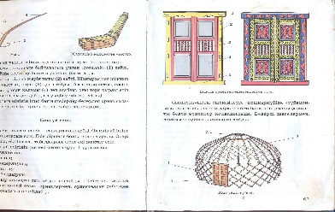

*1*

*аңырық - кітап уық -**оқушы*

hello_html_m5419af95.gifhello_html_m726e3bb7.gif*кереге - мұғалім*

hello_html_m24781da9.gifhello_html_m24781da9.gif

hello_html_79e06208.gifhello_html_m24781da9.gifhello_html_m418ce24b.gif*кереге қазық – ата-ана*

*сықырлауық - мектептің есігі*

Мен өз ойымды жинақтай келе киіз үй ағаштарына мынадай теңеу жасадым. Шаңырақты кітапқа теңедім. Себебі шаңырақтың күлдіреуіштерінің арасынан түскен күн сәулесі біздің кітаптан алған біліміміз. Ал уықтарды сол кітаптан білім алатын оқушыларға теңедім. Керегеге келер болсақ, мен керегені мұғалім деп алдым. Себебі мұғалім кітаптан алған біліміміздің кем-кетігін одан әрі толықтырып, білім қорымызды кеңейтеді. Енді ағаш есік сықырлауыққа келер болсақ, ол мектептің есігі. Мектеп табалдырығын аттаған соң мұғалім, оқушы, кітап тығыз байланыста болады, яғни киіз үйіміз мектеп деп қорыттым. Сонымен қатар ата-анамызды да қалыс қалдырғым келмеді. Себебі бала тәрбиесіне тек ұстаздар ғана емес, ата-аналар да жауапты ғой. Сондықтан ата-аналарды кереге беріктігін сақтауда үлкен үлес қосатын кереге қазыққа теңестірдім.

Қазақта «Төртеу түгел болса, төбедегі келеді. Алтау ала болса ауыздағы кетеді» деген сөз бар. Егер осы айтылған мысалдағыдай ата-ана, мұғалім, оқушы және кітап бірін-бірімен тығыз байланыста болып, бірігіп тірлік жасаса, не іс болсын өз нәтижесін көрсетері анық. Сол сияқты киіз үйді де жақсы құрастырсақ, ол өте берік, дауыл-желге шыдас береді.

Сөз соңында менің достарыма, сыныптастарыма айтарым алтау ала болмай, төртеу түгел болып ауыз бірлігіміз бен ынтымағымыз жарасып тұрса, біз алмайтын қамал жоқ, біз бағындырмайтын білім шыңы жоқ. Білім шыңын бағындыры білген әрбір бала бәсекеге қабілетті, құзіретті тұлға болып қалыптасады, және мен оған толық сенімдімін. Достар, әрқашан тек білімімізбен бәсекеге түсейік!

**ПАЙДАЛАНҒАН ӘДЕБИЕТТЕР**

**1. [Қазақстан ұлттық энциклопедиясы 4 – 7 – томдары].**

**2. [**[**www.Google.com**](https://infourok.ru/go.html?href=http%3A%2F%2Fwww.Googlle.com%2F)**].**

**3. [Еңбекке баулу 4 – сынып].**

**4. [Ана тілі 2 – сынып].**

**5. [Қария кісілерден. (*ауызба-ауыз*)]**